Buổi 3 — Architecture Styles (Layered, Microkernel)
Chủ đề: Layered Architecture, Microkernel.

Bài tập
Với hệ thống “Plugin-based CMS”:
- Vẽ sơ đồ Layered Architecture.
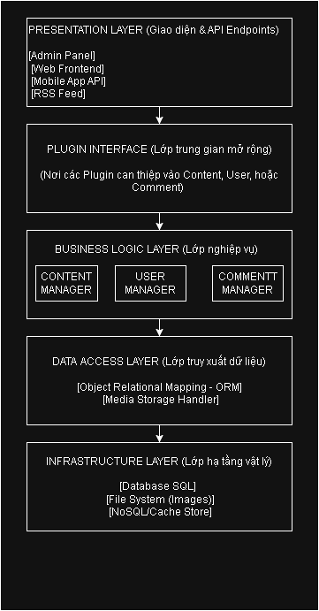
- Vẽ sơ đồ Microkernel Architecture.
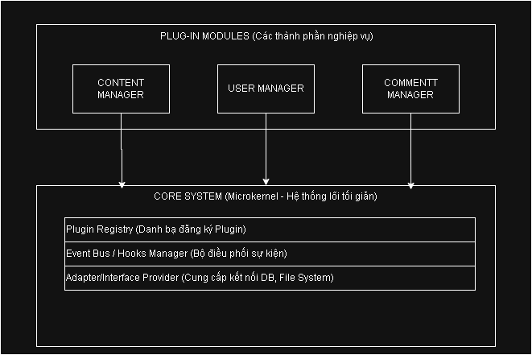
- So sánh ưu/nhược điểm dựa trên sách.
Layered Architecture:
- Ưu điểm
Dễ hiểu và dễ thiết kế:
- Các lớp được phân chia rõ ràng: Presentation → Application →Business → Data.
- Phù hợp với hệ thống CMS cơ bản.
Dễ bảo trì và sửa lỗi
- Nếu lỗi ở một layer thì chỉ cần sửa layer đó.
- Tái sử dụng code tốt
- Business Logic có thể dùng lại cho nhiều giao diện khác nhau (Web, API).
Phù hợp với hệ thống CRUD
- CMS chủ yếu là Create – Read – Update – Delete nội dung nên rất phù hợp.

- Nhược điểm

- Hiệu năng có thể giảm: Request phải đi qua nhiều layer → tăng độ trễ.
- Khó mở rộng lớn: Khi hệ thống lớn, các layer có thể trở nên phụ thuộc lẫn nhau.
- Có thể bị “Layer bypass”: Developer đôi khi bỏ qua layer để truy cập trực tiếp database.

Microkernel Architecture
- Ưu điểm
Rất dễ mở rộng hệ thống
- Chỉ cần thêm plugin mới mà không thay đổi core system.
Tính linh hoạt cao
- Có thể bật/tắt plugin theo nhu cầu.
Phù hợp hệ thống có nhiều extension
- Ví dụ CMS như WordPress hoặc Drupal.
Tách biệt core và extension
- Core system nhỏ gọn và ổn định.

- Nhược điểm
Thiết kế phức tạp hơn
- Cần xây dựng plugin interface và plugin manager.
Có thể xảy ra xung đột plugin
- Hai plugin có thể sử dụng chung resource hoặc logic.
Khó debug hơn
- Lỗi có thể xuất phát từ plugin bên ngoài.
Hiệu năng có thể giảm khi nhiều plugin
- Plugin phải giao tiếp thông qua kernel.
Tiêu chí | Layered Architecture | Microkernel Architecture
Tính đơn giản | Cao (Dễ làm, dễ học) | Thấp (Cần trình độ thiết kế cao)
Khả năng mở rộng | Trung bình (Mở rộng theo chiều dọc) | Rất cao (Mở rộng theo chiều ngang)
Sự phụ thuộc | Chặt chẽ (Core và Plugin dính nhau) | Rời rạc (Core chỉ là khung đỡ)
Thay đổi tính năng | Phải sửa đổi nhiều lớp | Chỉ cần thay thế/cập nhật Module

- Chọn style thích hợp nhất cho CMS và giải thích.
Kiến trúc phù hợp nhất cho Plugin-based CMS là Microkernel Architecture vì:
- Tính tùy biến cao
- Hệ thống cho phép thêm hoặc gỡ các chức năng như Content, User, Comment dưới dạng plugin.
- Không cần thay đổi mã nguồn của core system, giúp việc mở rộng rất linh hoạt.
- Core system tối giản và ổn định
- Phần kernel (core) chỉ đảm nhiệm các nhiệm vụ chính như:
- quản lý plugin
- điều phối request
- bảo mật hệ thống
- Nhờ đó hệ thống lõi nhẹ, ổn định và dễ bảo trì.
- Cách ly lỗi giữa các module
- Nếu một plugin (ví dụ Comment) gặp lỗi hoặc bị tấn công,
- nó không ảnh hưởng trực tiếp đến các plugin khác như User hay Content.
- Phát triển độc lập
- Các nhóm phát triển có thể xây dựng plugin riêng (Content, User, Comment).
- Chỉ cần tuân theo plugin interface của core system mà không cần hiểu toàn bộ hệ thống.

📄 Deliverable:
- 2 architecture diagrams
- Style trade-off

